О профилактике укусов комаров
21.03.2025
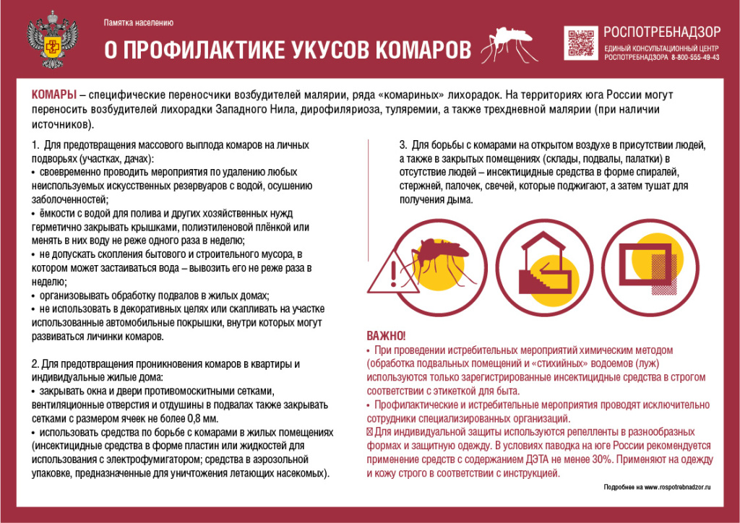

Адрес страницы: http://voronovo.mos.ru/info/detail/12869939.html
Управа района Вороново города Москвы

